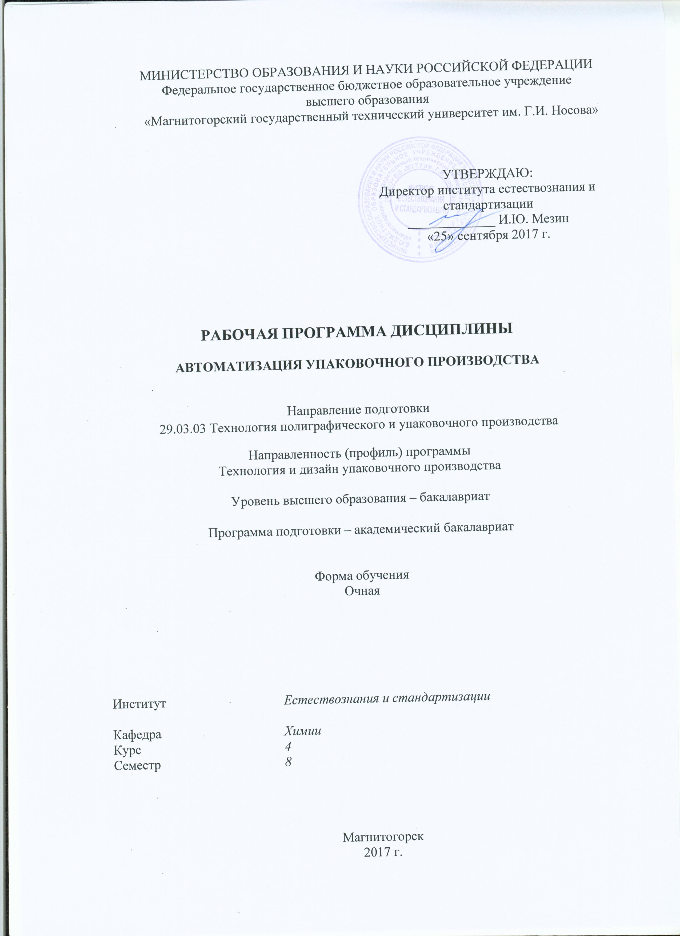
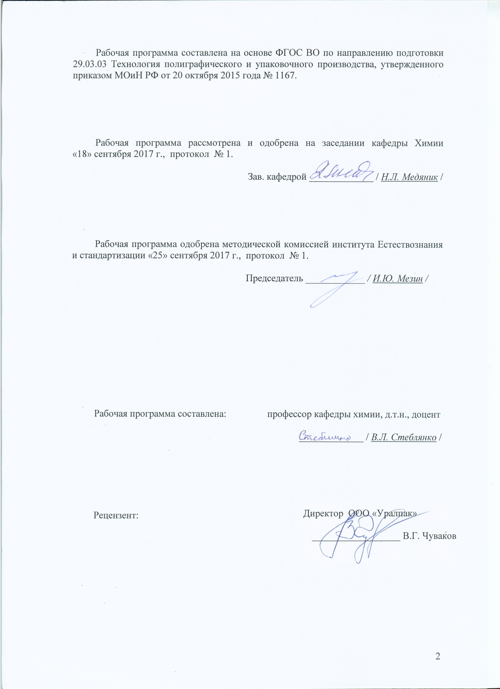
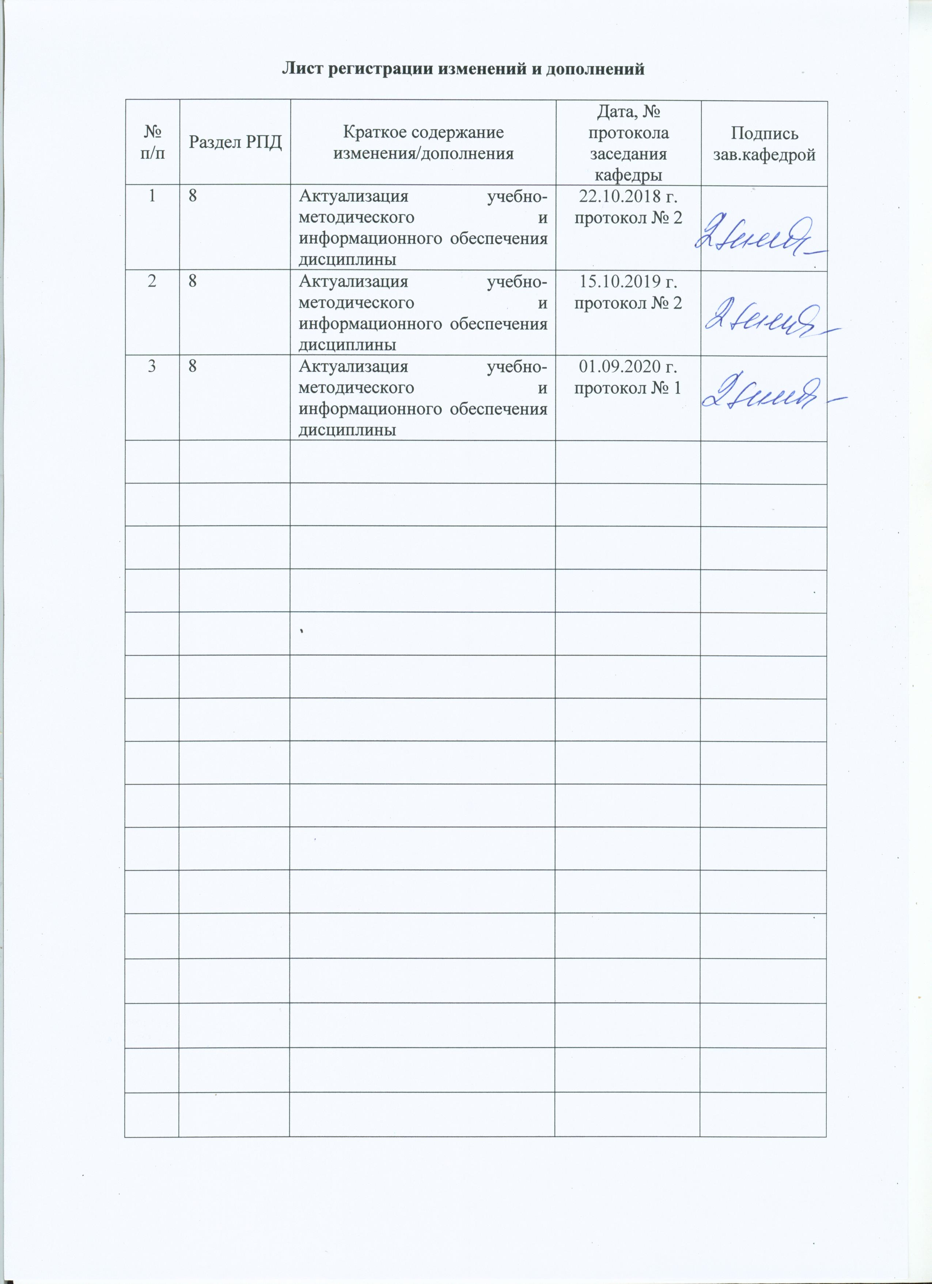

1 Цели освоения дисциплины
Цель освоения дисциплины «Автоматизация упаковочного производства» заключается в выработке понимания принципов и техники автоматического управления технологическими процессами и агрегатами упаковочного производства, способности формулировать задачи автоматизации объектов упаковочного производства и иметь представление о способах решения этих задач.

2 Место дисциплины в структуре образовательной программы подготовки бакалавра
Дисциплина Б1.В.ДВ.10.1 «Автоматизация упаковочного производства» входит в вариативную часть блока 1 образовательной программы.
Для изучения дисциплины необходимы знания, умения и владения, сформированные в результате изучения следующих дисциплин:
Б1.Б.10 Математика;
Б1.Б.11 Физика;
Б1.Б.14 Информатика;
Б1.Б.17 Компьютерные технологии моделирования, проектирования;
Б1.Б.19 Электротехника и электроника;
Б1.Б.20 Технология упаковочного производства;
Б1.Б.22 Технологическое оборудование и оснастка упаковочного и полиграфического производства;
Б1.В.ОД.6 Процессы и аппараты;
Б1.В.ОД.12 Управление качеством;
Б1.В.ДВ.9.1 УИРС.
Знания, умения и владения, полученные при изучении данной дисциплины, будут необходимы студентам при выполнении выпускной квалификационной работы.

3 Компетенции обучающегося, формируемые в результате освоения дисциплины, и планируемые результаты обучения
В результате освоения дисциплины «Автоматизация упаковочного производства» обучающийся должен обладать следующими компетенциями:

Структурный  элемент  компетенции | Планируемые результаты обучения
ОПК-6 готовностью решать стандартные задачи профессиональной деятельности на основе информационной и библиографической культуры с применением информационно-коммуникационных технологий и с учетом основных требований информационной безопасности
Знать | - классификацию информации о технологическом процессе по степени её влияния на процесс;  - основные способы сбора, хранения и обработки информации о параметрах технологических процессов для целей управления;  - современные информационные системы обработки данных, применяемые для управления производством.
Уметь | - оценивать информацию по степени её важности для управления технологическими процессами;  - анализировать информацию с точки зрения эффективности и возможности преобразования её в более общие комплексные оценки, удобные для последующего принятия решений;  - принимать технологические, организационные и управленческие решения по результатам обработки информации, способствующие улучшению производственного процесса.
Владеть | - навыками оценки и классификации информации о технологическом процессе;  - методами анализа и преобразования информации о технологическом процессе;  - навыками принятия решений по улучшению производства на основе анализа информации.
ПК-12 способностью реализовывать и корректировать технологический процесс с применением технических и программных средств, материалов и других ресурсов, обеспечивать функционирование первичных производственных участков на предприятиях полиграфического и упаковочного профилей
Знать | - современный уровень средств контроля режимных параметров процесса и показателей качества готовой продукции и их технические характеристики;  - возможность применения технических средств для решения конкретных задач по автоматизации упаковочных производств;  - порядок оценивания выбранных технических средств по таким показателям, как точность работы системы, её быстродействие, устойчивость.
Уметь | - определять передаточные функции элементов систем автоматического контроля, регулирования и управления;  - составить структурную схему управления и регулирования системы;  - провести расчёт показателей качества по структурной схеме.
Владеть | - приёмами определения передаточных функций элементов систем автоматизации;  - навыками построения структурных схем автоматизации производства;  - методами расчёта показателей качества.

4 Структура и содержание дисциплины
Общая трудоемкость дисциплины составляет 3 зачетные единицы 108 акад. часов, в том числе:
– контактная работа – 56,2 акад. часов:
– аудиторная – 55 акад. часов;
– внеаудиторная – 1,2 акад. часа;
– в форме практической подготовки – 8 акад. часов;
– самостоятельная работа – 51,8 акад. часов.

Раздел / тема дисциплины | Семестр | Аудиторная  контактная работа  (в акад. часах) |  | Самостоятельная работа (в акад. часах) | Вид самостоятельной  работы | Формы текущего и промежуточного контроля успеваемости | Код и структурный  элемент компетенции
Раздел / тема дисциплины | Семестр | лекции | практические занятия
1. Основные принципы автоматического управления | 8 | 2 |  | 5 | - самостоятельное изучение учебной литературы;  - конспектирование;  - выполнение индивидуальной работы | Конспект по предлагаемой литературе. Защита индивидуальной работы | ОПК-6 – зв,  ПК-12 – зв
2. Анализ и классификация процессов упаковочного производства с точки зрения решения задач их автоматизации | 8 | 2 |  | 5 | - самостоятельное изучение учебной литературы;  - конспектирование;  - выполнение индивидуальной работы | Конспект по предлагаемой литературе. Защита индивидуальной работы | ПК-12 – зув
3. Особенности постановки и решения задач автоматизации процесса проектирования упаковочной продукции по видам и технологиям её изготовления | 8 | 2 | 4/2И | 4 | - самостоятельное изучение учебной литературы;  - конспектирование;  - выполнение практической работы | Конспект по предлагаемой литературе. Защита практической работы | ОПК-6 – зув,  ПК-12 – зув
4. Особенности автоматизации технологических процессов изготовления упаковки из различных материалов | 8 | 2 | 4/2И | 4 | - самостоятельное изучение учебной литературы;  - конспектирование;  - выполнение практической работы | Конспект по предлагаемой литературе. Защита практической работы | ОПК-6 – зув,  ПК-12 – зув
5. Особенности автоматизации процесса упаковывания продукции в готовую упаковку | 8 | 2 | 4/2И | 4 | - самостоятельное изучение учебной литературы;  - конспектирование;  - выполнение практической работы | Конспект по предлагаемой литературе. Защита практической работы | ОПК-6 – зув,  ПК-12 – зув
6. Особенности автоматизации совмещённых процессов изготовления упаковки и упаковывания на непрерывных поточных технологических линиях и комплексах | 8 | 2 | 4/2И | 4 | - самостоятельное изучение учебной литературы;  - конспектирование;  - выполнение практической работы | Конспект по предлагаемой литературе. Защита практической работы | ОПК-6 – зув,  ПК-12 – зув
7. Автоматизация отдельных операций изготовления упаковки и упаковывания | 8 | 2 | 6/2И | 4 | - самостоятельное изучение учебной литературы;  - конспектирование;  - выполнение практической работы | Конспект по предлагаемой литературе. Защита практической работы | ОПК-6 – зув,  ПК-12 – зув
8. Датчики и преобразователи информации автоматизированных систем упаковочного производства (датчики контроля и управления технологическими параметрами, датчики положения и перемещения) | 8 | 2 | 6/2И | 4 | - самостоятельное изучение учебной литературы;  - конспектирование;  - выполнение практической работы | Конспект по предлагаемой литературе. Защита практической работы | ПК-12 – зув
9. Основы создания «активной» упаковки, включающей в себя элементы контроля состояния упакованной продукции на различных этапах её жизненного цикла | 8 | 2 |  | 5 | - самостоятельное изучение учебной литературы;  - конспектирование;  - выполнение индивидуальной работы | Конспект по предлагаемой литературе. Защита индивидуальной работы | ПК-12 – зув
10. Перспективы развития автоматизированных систем упаковочного производства на основе комплексной автоматизации с применением ЭВМ | 8 | 2 |  | 4 | - самостоятельное изучение учебной литературы;  - конспектирование;  - выполнение индивидуальной работы | Конспект по предлагаемой литературе. Защита индивидуальной работы | ОПК-6 – зув,  ПК-12 – зув
11. Решение задач проектирования технологии и оборудования с учётом перспективы комплексной автоматизации | 8 | 2 | 5 | 4 | - самостоятельное изучение учебной литературы;  - конспектирование;  - выполнение практической работы | Конспект по предлагаемой литературе. Защита практической работы | ОПК-6 – зув,  ПК-12 – зув
12. Импульсные и цифровые системы | 8 |  |  | 4,8 | - самостоятельное изучение учебной литературы;  - конспектирование;  - выполнение индивидуальной работы | Конспект по предлагаемой литературе. Защита индивидуальной работы | ОПК-6 – зв,  ПК-12 – зв
Итого по дисциплине | 8 | 22 | 33/12И | 51,8 |  | Зачёт

5 Образовательные и информационные технологии
В процессе преподавания дисциплины «Автоматизация упаковочного производства» применяются традиционная и модульно-компетентностная технологии.
Лекции проходят как в традиционной форме, так и в форме лекций-беседы или диалога с аудиторией, лекций с применением элементов «мозговой атаки», лекций-консультаций, где теоретический материал заранее выдается студентам для самостоятельного изучения, для подготовки вопросов лектору, таким образом, лекция проходит по типу вопросы-ответы-дискуссия.
Особое место в лекции занимает использование элементов проблемного изложения. Проблемная лекция начинается с вопросов, с постановки проблемы, которую в ходе изложения материала необходимо решить. Такая лекция представляет собой занятие, предполагающее инициированное преподавателем привлечение аудитории к решению крупной научной проблемы, раскрывает возможные пути ее решения, показывает теоретическую и практическую значимость достижений.
В отличие от содержания информационной лекции, которое предлагается преподавателем в виде известного, подлежащего лишь запоминанию материала, на проблемной лекции новое знание вводится как неизвестное для студентов. Полученная информация усваивается как личностное открытие еще не известного для себя знания, а это позволяет создать у студентов иллюзию «открытия» уже известного в науке. Проблемная лекция строится таким образом, что познания студента приближаются к поисковой, исследовательской деятельности, в которой участвуют мышление студента и его личностное отношение к усваиваемому материалу.
Лекционный материал закрепляется в ходе практических занятий, на которых выполняются групповые или индивидуальные задания по пройденной теме. При проведении практических занятий используется метод контекстного обучения, который позволяет усвоить материал путём выявления связей между конкретным знанием и его применением. Практические занятия проводятся в форме практической подготовки в условиях выполнения обучающимися видов работ, связанных с будущей профессиональной деятельностью и направленных на формирование, закрепление, развитие практических навыков и компетенций по профилю образовательной программы
Самостоятельная работа имеет наиболее высокую индивидуальную направленность, даже на фоне коллективной познавательной деятельности. Индивидуализация обучения предусматривает формирование умений и навыков индивидуальной работы и такую организацию учебного процесса, в которой выбор способов, приёмов, темпов обучения учитывает индивидуальное различие студентов и уровень их развития.
Внеаудиторная работа включает в себя самые разнообразные формы учебной деятельности: подготовку к лекциям, изучение основного и дополнительного материала по учебникам и пособиям, работу на компьютере, чтение и проработку оригинальной литературы в библиотеке, выполнение индивидуальных и практических работ, подготовку к зачёту.
Реализация инновационных методов обучения возможна с использованием следующих приемов:
- инструктаж студентов по составлению таблиц, схем, графиков с проведением
последующего их анализа (с применением компьютерных программ и без них);
- раскрытие преподавателем причин и характера неудач, встречающихся при решении проблем;
- демонстрация разных подходов к решению конкретной проблемы;
- выдача заданий на выявление механизма протекания процессов;
- анализ полученных результатов и отыскание границ их применимости;
- использование заданий для самостоятельной работы с избыточными данными;
- самостоятельное составление студентами нестандартных задач и др.
При проведении рубежного и заключительного контроля основными задачами, стоящими перед преподавателем, являются: выявление степени правильности, объема, глубины знаний, умений, навыков.
К инновационным методам, используемым при изучении дисциплины «Автоматизация полиграфического производства», относятся:
• использование проблемных методов изложения материала с применением эвристических приемов (эвристическая беседа, создание проблемных ситуаций, мозговой штурм);
• создание электронных продуктов (презентаций к практическим занятиям) и различных опорных сигналов и логико-смысловых схем.
В дополнение к основному курсу «Автоматизация упаковочного производства» обучающийся может пройти в дистанционной форме на «Национальной платформе открытого образования» онлайн-курсы: «Современная промышленная электроника», «Теория автоматического управления. Нелинейные системы автоматического управления» и «Элементы систем автоматического управления», – которые расширят его представления об изучаемых в основном курсе вопросах.

6 Учебно-методическое обеспечение самостоятельной работы обучающихся

По дисциплине «Автоматизация упаковочного производства» предусмотрена аудиторная и внеаудиторная самостоятельная работа обучающихся.
Аудиторная самостоятельная работа обучающихся предполагает выполнение практических работ.
Внеаудиторная самостоятельная работа обучающихся осуществляется путём изучения литературы по соответствующему разделу, конспектирования и выполнения индивидуальных работ.

Перечень практических работ

1. Практическая работа № 1. Особенности постановки и решения задач автоматизации процесса проектирования упаковочной продукции по видам и технологиям её изготовления.
2. Практическая работа № 2. Особенности автоматизации технологических процессов изготовления упаковки из различных материалов.
3. Практическая работа № 3. Особенности автоматизации процесса упаковывания продукции в готовую упаковку.
4. Практическая работа № 4. Особенности автоматизации совмещённых процессов изготовления упаковки и упаковывания на непрерывных поточных технологических линиях и комплексах.
5. Практическая работа № 5. Автоматизация отдельных операций изготовления упаковки и упаковывания.
6. Практическая работа № 6. Датчики и преобразователи информации автоматизированных систем упаковочного производства.
7. Практическая работа № 7. Решение задач проектирования технологии и оборудования с учётом перспективы комплексной автоматизации.
Примерный перечень тем индивидуальных работ

- Особенности автоматизации технологического процесса изготовления коробок из гофрокартона.
- Особенности автоматизации технологического процесса упаковывания творожных масс.
- Особенности автоматизации технологического процесса изготовления бутылок из полиэтилентерефталата.
- Элементы контроля состояния продукта в «активной» упаковке.
- Особенности автоматизации технологического процесса розлива газированных напитков.
- Импульсные и цифровые системы в упаковочном производстве.
- Применение программных средств для решения задач автоматизации в упаковочном производстве.
- Особенности автоматизации технологического процесса изготовления пакетов из полимерных материалов.
- Перспективы развития автоматизации упаковочного производства.
- Особенности автоматизации технологического процесса упаковывания метизной продукции.

7 Оценочные средства для проведения промежуточной аттестации
а) Планируемые результаты обучения и оценочные средства для проведения промежуточной аттестации:

Структурный элемент  компетенции | Планируемые результаты обучения | Оценочные средства
ОПК-6 готовностью решать стандартные задачи профессиональной деятельности на основе информационной и библиографической культуры с применением информационно-коммуникационных технологий и с учетом основных требований информационной безопасности
Знать | - классификацию информации о технологическом процессе по степени её влияния на процесс;  - основные способы сбора, хранения и обработки информации о параметрах технологических процессов для целей управления;  - современные информационные системы обработки данных, применяемые для управления производством. | Теоретические вопросы:  1.Комплексная автоматизация. Условия для осуществления комплексной автоматизации. Преимущества перед автоматизацией отдельных операций.  2. Основные принципы автоматического управления.  3 Перспективы развития автоматизированных систем упаковочного производства.  4. Цифровые и аналоговые информационные системы измерений, контроля и управления технологическими процессами и качеством готовой продукции.  5. Основы создания «активной» упаковки.
Уметь | - оценивать информацию по степени её важности для управления технологическими процессами;  - анализировать информацию с точки зрения эффективности и возможности преобразования её в более общие комплексные оценки, удобные для последующего принятия решений;  - принимать технологические, организационные и управленческие решения по результатам обработки информации, способствующие улучшению производственного процесса. | Практические задания:  1. Охарактеризуйте особенности автоматизации технологических процессов изготовления упаковки из картона и гофрокартона.  2. Охарактеризуйте особенности автоматизации технологических процессов изготовления упаковки из полимерных материалов.  3. Охарактеризуйте особенности автоматизации технологических процессов изготовления упаковки из стекла.  4. Охарактеризуйте особенности автоматизации технологических процессов изготовления консервных банок.  5. Охарактеризуйте особенности автоматизации технологических процессов изготовления алюминиевых банок.
Владеть | - навыками оценки и классификации информации о технологическом процессе;  - методами анализа и преобразования информации о технологическом процессе;  - навыками принятия решений по улучшению производства на основе анализа информации. | Практические задания:  1. Провести анализ и классифицировать процессы упаковочного производства с точки зрения решения задач их автоматизации.
ПК-12 способностью реализовывать и корректировать технологический процесс с применением технических и программных средств, материалов и других ресурсов, обеспечивать функционирование первичных производственных участков на предприятиях полиграфического и упаковочного профилей
Знать | - современный уровень средств контроля режимных параметров процесса и показателей качества готовой продукции и их технические характеристики;  - возможность применения технических средств для решения конкретных задач по автоматизации упаковочных производств;  - порядок оценивания выбранных технических средств по таким показателям, как точность работы системы, её быстродействие, устойчивость. | Теоретические вопросы:  1. Особенности постановки и решения задач автоматизации процесса проектирования упаковочной продукции.  2. Датчики и преобразователи информации автоматизированных систем упаковочного производства.  3. Импульсные и цифровые системы.  4. Автоматизация отдельных операций изготовления упаковки и упаковывания.
Уметь | - определять передаточные функции элементов систем автоматического контроля, регулирования и управления;  - составить структурную схему управления и регулирования системы;  - провести расчёт показателей качества по структурной схеме. | Практические задания:  1. Охарактеризуйте возможности и особенности работы в системах автоматизированного проектирования упаковки. Проиллюстрируйте на конкретных примерах по их применению для автоматического изготовления упаковки.  2. Охарактеризуйте особенности автоматизации технологических процессов упаковывания сыпучих продуктов.  3. Охарактеризуйте особенности автоматизации технологических процессов розлива жидких продуктов.
Владеть | - приёмами определения передаточных функций элементов систем автоматизации;  - навыками построения структурных схем автоматизации производства;  - методами расчёта показателей качества. | Практические задания:  1. Проведите анализ и классифицируйте процессы упаковочного производства с точки зрения решения задач их автоматизации.  2. Спроектируйте систему автоматизации упаковочного производства.

б) Порядок проведения промежуточной аттестации, показатели и критерии оценивания:
Промежуточная аттестация по дисциплине «Автоматизация упаковочного производства» включает теоретические вопросы, позволяющие оценить уровень усвоения обучающимися знаний, и практические задания, выявляющие степень сформированности умений и владений, проводится в форме зачета.
Критерии оценки:
«зачтено» – обучающийся демонстрирует пороговый уровень сформированности компетенций: в ходе контрольных мероприятий допускаются ошибки, проявляется отсутствие отдельных знаний, умений, навыков, обучающийся испытывает значительные затруднения при оперировании знаниями и умениями при их переносе на новые ситуации.
«не зачтено» – обучающийся не может показать знания на уровне воспроизведения и объяснения информации, не может показать интеллектуальные навыки решения простых задач.

8 Учебно-методическое и информационное обеспечение дисциплины
а) Основная литература:

1. Технологическое оборудование, оснастка и основы проектирования упаковочных производств : учебное пособие / А.И. Веселов, И.А. Веселова. – Москва :ИНФРА-М Издательский Дом, 2017. – 262 с. – ISBN 978-5-16-004406-4 – Текст : электронный. – URL: https://new.znanium.com/catalog/product/558049 (дата обращения: 01.09.2020). – Текст : электронный.
2. Молдабаева, М.Н. Автоматизация технологических процессов и производств : учеб. пособие / М.Н. Молдабаева. – Москва ; Вологда : Инфра-Инженерия, 2019. – 224 с. – ISBN 978-5-9729-0330-6. – Режим доступа: https://new.znanium.com/catalog/product/1048727 (дата обращения: 01.09.2020). – Текст : электронный.

б) Дополнительная литература:

1. Трусов, А.Н. Автоматизация технологических процессов и производств : учебное пособие / А.Н. Трусов. – Кемерово : КузГТУ имени Т.Ф. Горбачева, 2017. – 186 с. – ISBN 978-5-906969-39-2. – Текст : электронный // Электронно-библиотечная система «Лань» : [сайт]. – URL: https://e.lanbook.com/book/105407 (дата обращения: 01.09.2020).
2. Автоматизация технологических процессов и производств : учеб. пособие / А.А. Иванов. – 2-е изд., испр. и доп. – Москва : ФОРУМ : ИНФРА-М, 2018. – 224 с. – (Высшее образование: Бакалавриат). – Текст : электронный. – URL: https://new.znanium.com/catalog/product/946200 (дата обращения: 01.09.2020). – Текст : электронный.
3. Современные системы автоматизации и управления : учебное пособие / С.М. Андреев, Е.С. Рябчикова, Е.Ю. Мухина, Т.Г. Сухоносова ; МГТУ. – Магнитогорск : МГТУ, 2015. – 1 электрон. опт. диск (CD-ROM). – Загл. с титул. экрана. – URL: https://magtu.informsystema.ru/uploader/fileUpload?name=71.pdf&show=dcatalogues/1/1123963/71.pdf&view=true (дата обращения: 01.09.2020). – Макрообъект. – Текст : электронный. – Сведения доступны также на CD-ROM.
4. Мухина, Е.Ю. Системы управления технологическими процессами и информационные технологии : учебное пособие / Е.Ю. Мухина, А.Р. Бондарева ; МГТУ. – Магнитогорск : МГТУ, 2014. – 1 электрон. опт. диск (CD-ROM). – Загл. с титул. экрана. – URL: https://magtu.informsystema.ru/uploader/fileUpload?name=1156.pdf&show=dcatalogues/1/1121183/1156.pdf&view=true (дата обращения: 01.09.2020). – Макрообъект. – Текст : электронный. – Сведения доступны также на CD-ROM.
5. Системы управления технологическими процессами и информационные технологии : учебное пособие для вузов / В.В. Троценко, В.К. Федоров, А.И. Забудский, В.В. Комендантов. – 2-е изд., испр. и доп. – Москва : Издательство Юрайт, 2020. – 136 с. – (Высшее образование). – ISBN 978-5-534-09938-6. – Текст : электронный // ЭБС Юрайт [сайт]. – URL: https://urait.ru/bcode/454172 (дата обращения: 01.09.2020).
6. Исмагилов, К.В. Теория автоматического управления : конспект лекций / К.В. Исмагилов, В.С. Великанов. – Магнитогорск : МГТУ, 2011. – 1 электрон. опт. диск (CD-ROM). – Загл. с титул. экрана. – URL: https://magtu.informsystema.ru/uploader/fileUpload?name=1026.pdf&show=dcatalogues/1/1119298/1026.pdf&view=true (дата обращения: 01.09.2020). – Макрообъект. – Текст : электронный. – Сведения доступны также на CD-ROM.
7. Линьков, С.А. Элементы систем автоматики : учебное пособие / С.А. Линьков, В.Г. Рыжков, О.А. Сарапулов ; МГТУ. – Магнитогорск : МГТУ, 2016. – 1 электрон. опт. диск (CD-ROM). – Загл. с титул. экрана. – URL: https://magtu.informsystema.ru/uploader/fileUpload?name=2687.pdf&show=dcatalogues/1/1131608/2687.pdf&view=true (дата обращения: 01.09.2020). – Макрообъект. – Текст : электронный. – Сведения доступны также на CD-ROM.
8. Мухина, Е.Ю. Проектирование автоматизированных систем: конспект лекций : учебное пособие / Е.Ю. Мухина ; МГТУ. – Магнитогорск : МГТУ, 2014. – 1 электрон. опт. диск (CD-ROM). – Загл. с титул. экрана. – URL: https://magtu.informsystema.ru/uploader/fileUpload?name=1154.pdf&show=dcatalogues/1/1121181/1154.pdf&view=true (дата обращения: 01.09.2020). – Макрообъект. – Текст : электронный. – Сведения доступны также на CD-ROM.
9. Мухина, Е.Ю. Системы автоматизированного проектирования : учебное пособие / Е.Ю. Мухина, Е.С. Рябчикова ; МГТУ. – Магнитогорск, 2013. – 150 с. : ил., схемы. – URL: https://magtu.informsystema.ru/uploader/fileUpload?name=620.pdf&show=dcatalogues/1/1107855/620.pdf&view=true (дата обращения: 01.09.2020). – Макрообъект. – Текст : электронный. – ISBN 978-5-9967-0384-5. – Имеется печатный аналог.
10. Автоматизированные технологии и производства. – ISSN 2306-3173. – Текст : непосредственный.
11. Электротехнические системы и комплексы. – ISSN 2311-8318. – Текст : непосредственный.
12. Computational nanotechnology. – ISSN 2313-223X. – URL: http://urvak.ru/journals/computational-nanotechnology/ (дата обращения: 01.09.2020). – Текст : электронный.
13. Актуальные проблемы современной науки, техники и образования. – ISSN 2306-8493. – Текст : непосредственный.
14. Вестник Магнитогорского государственного технического университета им. Г.И. Носова. – ISSN 1995-2732. – Текст : непосредственный.

в) Методические указания:

1. Технологическое оборудование упаковочного производства : практикум / Е.В. Тарасюк, А.П. Пономарев, О.А. Мишурина, Э.Р. Муллина ; МГТУ. – Магнитогорск : МГТУ, 2018. – 1 электрон. опт. диск (CD-ROM). – Загл. с титул. экрана. – URL: https://magtu.informsystema.ru/uploader/fileUpload?name=3535.pdf&show=dcatalogues/1/1514975/3535.pdf&view=true (дата обращения: 01.09.2020). – Макрообъект. – Текст : электронный. – Сведения доступны также на CD-ROM.
2. Мухина, Е.Ю. Автоматизация технологических процессов : практикум / Е.Ю. Мухина, А.Р. Бондарева ; МГТУ. – Магнитогорск : МГТУ, 2017. – 110 с. : ил., табл., схемы. – URL: https://magtu.informsystema.ru/uploader/fileUpload?name=3507.pdf&show=dcatalogues/1/1514313/3507.pdf&view=true (дата обращения: 01.09.2020). – Макрообъект. – Текст : электронный. - Имеется печатный аналог.

г) Программное обеспечение и Интернет-ресурсы:

Программное обеспечение:

Наименование ПО | № договора | Срок действия лицензии
MS Windows 7 Professional(для классов) | Д-1227-18 от 08.10.2018 | 11.10.2021
MS Office 2007 Professional | № 135 от 17.09.2007 | бессрочно
7Zip | свободно распространяемое ПО | бессрочно
FAR Manager | свободно распространяемое ПО | бессрочно

Интернет-ресурсы:

Название курса | Ссылка
Электронная база периодических изданий East View Information Services, ООО «ИВИС» | https://dlib.eastview.com/
Национальная информационно-аналитическая система – Российский индекс научного цитирования (РИНЦ) | URL: https://elibrary.ru/project_risc.asp
Поисковая система Академия Google (Google Scholar) | URL: https://scholar.google.ru/
Информационная система - Единое окно доступа к информационным ресурсам | URL: http://window.edu.ru/
Федеральное государственное бюджетное учреждение «Федеральный институт промышленной собственности» | URL: http://www1.fips.ru/
Российская Государственная библиотека. Каталоги | https://www.rsl.ru/ru/4readers/catalogues/
Электронные ресурсы библиотеки МГТУ им. Г.И. Носова | http://magtu.ru:8085/marcweb2/Default.asp
Международная наукометрическая реферативная и полнотекстовая база данных научных изданий «Web of science» | http://webofscience.com
Международная реферативная и полнотекстовая справочная база данных научных изданий «Scopus» | http://scopus.com
Международная база полнотекстовых журналов Springer Journals | http://link.springer.com/
Международная коллекция научных протоколов по различным отраслям знаний Springer Protocols | http://www.springerprotocols.com/
Международная база научных материалов в области физических наук и инжиниринга SpringerMaterials | http://materials.springer.com/
Международная база справочных изданий по всем отраслям знаний SpringerReference | http://www.springer.com/references
Международная реферативная и полнотекстовая справочная база данных научных изданий «Springer Nature» | https://www.nature.com/siteindex
Архив научных журналов «Национальный электронно-информационный концорциум» (НП НЭИКОН) | https://archive.neicon.ru/xmlui/

9 Материально-техническое обеспечение дисциплины
Материально-техническое обеспечение дисциплины включает:
Тип и название аудитории | Оснащение аудитории
Учебные аудитории для проведения занятий лекционного типа | Мультимедийные средства хранения, передачи и представления информации.
Учебные аудитории для проведения практических занятий, групповых и индивидуальных консультаций. текущего контроля и промежуточной аттестации | Наглядные материалы: таблицы, схемы, плакаты.
Помещения для самостоятельной работы обучающихся | Персональные компьютеры с пакетом MS Office, выходом в Интернет и с доступом в электронную информационно-образовательную среду университета
Помещение для хранения и профилактического обслуживания учебного оборудования | Стеллажи для хранения учебно-наглядных пособий и учебно-методической документации

